已知函数的最值求参数的一种解法
段含伟 昆明西南联大研究院附属学校
摘要：已知函数的最值求参数的值或范围是考试中一种常见的一种题型，一般解法是对参数用分类讨论的思想求出函数的最值，然后列出关于参数的方程解得参数，但是由于对部分学生分类讨论既是一个难点，又对分类讨论的实施举措不清晰导致分类讨论重复或遗漏进而无法正确解出参数，所以我们尝试用分离参数的办法转化为恒成立问题，从而避免分类讨论，使解题快捷明了。
关键词：函数最值；参数；取值范围；恒成立问题；
函数最值的定义(人民教育出版社必修一P30)，一般地设函数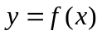的定义域为，如果存在实数满足：（1）对于任意的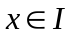，都有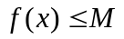；（2）存在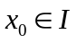，使得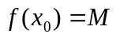.那么我们称是函数的最大值，同理可以得函数最小值定义。根据定义不难发现函数的最值就是不等式恒成立且能够取到等号，所以在对于已知函数的最值求参数的问题中，如果能够分离参数，那么转为不等式恒成立问题避免对参数的分类讨论，使解题过程省时省力，简洁明快。
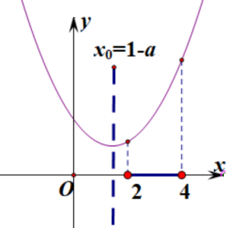
例1 已知函数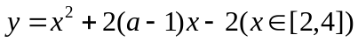的最小值是，求实数的值。
解法1：(分类讨论)
∵的对称轴是直线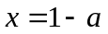
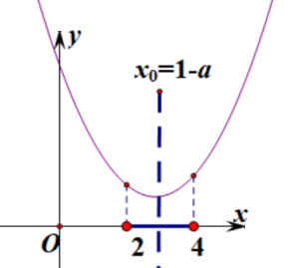
∴(1)当对称轴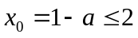,即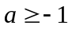,则由图得函数在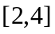
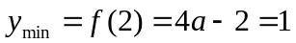，即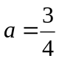(符合题意)
(2)当对称轴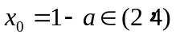,即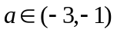,则由图得
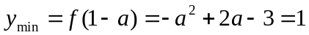即无解
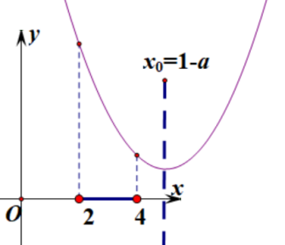
(3)当对称轴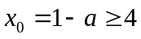,即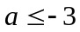,由图得
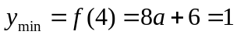即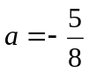(舍去)
综上所述,的值为.
解法2：(分离参数法)
函数的最小值是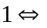
不等式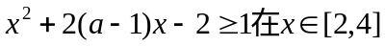恒成立且等号能取到.
即分离参数,得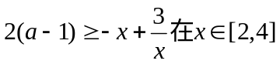恒成立且等号能取到.
即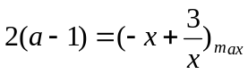
设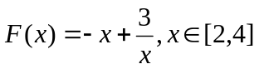,
则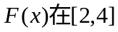是减函数，于是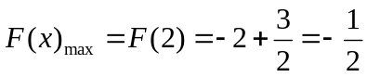
∴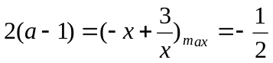，即.
规律总结：若函数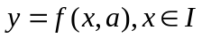的最小值(或最大值)是
不等式恒成立且等号能取到.
分离参数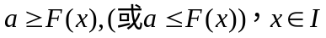恒成立且等号能取到.
参数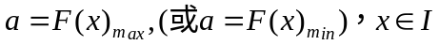.
例2 已知函数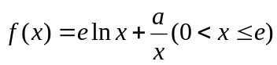的最小值是2，求常数的值。
解法1：(分类讨论)
∵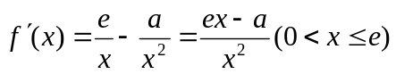
(1)当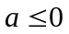时，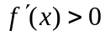函数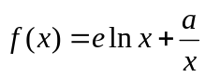在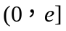是增函数.
∴此时在无最小值，不合题意.
(2)当时，函数在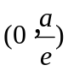是减函数，在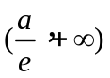是增函数.
①当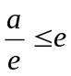,即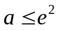时,则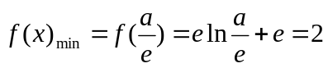，
∴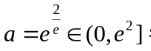符合题意.
②当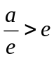，即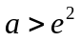,则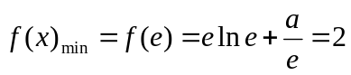.
∴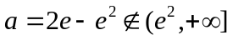不符合题意。
综上所述，的值为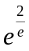.
解法2：(分离参数法)
由题意，得原题等价于不等式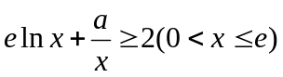恒成立且等号能取到，
即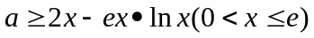恒成立且等号能取到，因此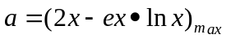
∴设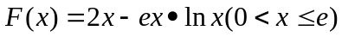.
∵.
∴函数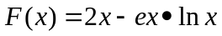在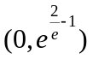是增函数，在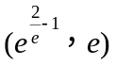是减函数.
∴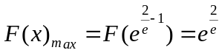，即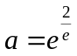.

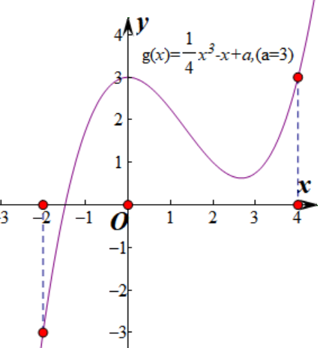
例3 (2019年高考北京卷第19题(Ⅲ))已知函数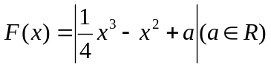，记在区间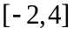上的最大值为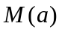，当最小时，求的值．
图一
解法1：(分类讨论)
设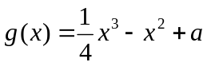,
∵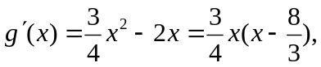
∴函数在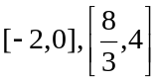是增函数，在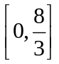是减函数.
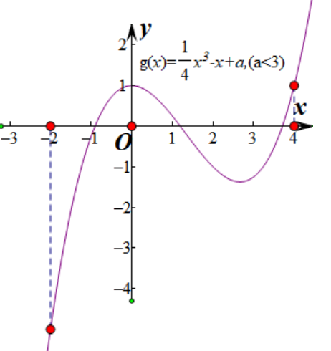
∴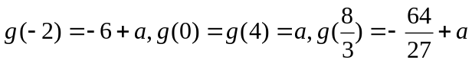.
图二
∵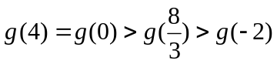,
令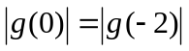，得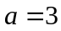.
①当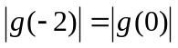即时，
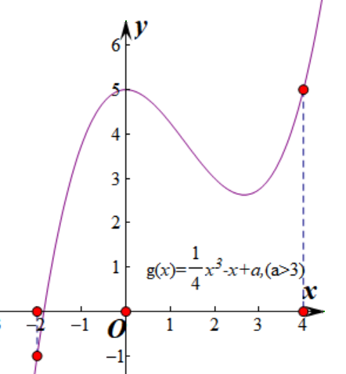
，如图一
图三
②当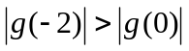即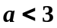时，
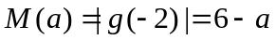，如图二
③当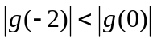即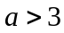时，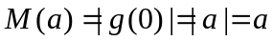，如图三
综上所述，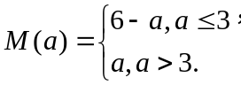
当时，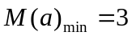
解法2：(分离参数法)
设,
∵
∴函数在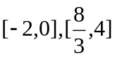是增函数，在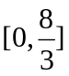是减函数.
∴
∴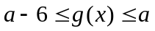
∵函数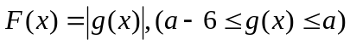的最大值是
∴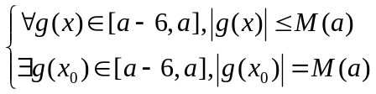
即 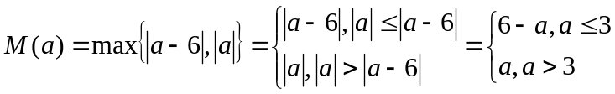
当时，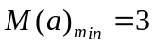.
例4(2010全国高中数学联赛)已知函数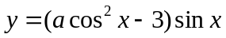的最小值是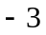，求实数的范围。
(分离参数解法)
∵函数，
∴令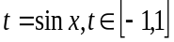，则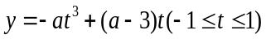.
∵函数的最小值是,
∴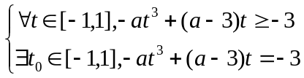
∵当时，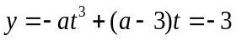
∴原题只需要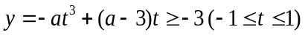恒成立.
∵当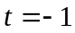时，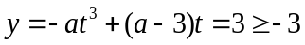
∴原题只需要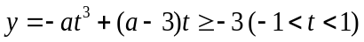恒成立.
即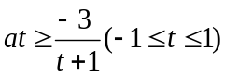恒成立.

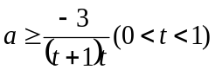恒成立且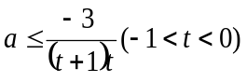恒成立且即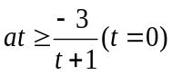恒成立.
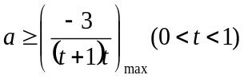且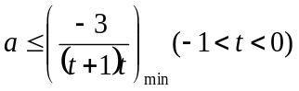.
∴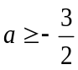且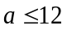，即实数的范围是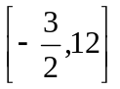
反思总结：纵观上面题目，对于已知函数最值求参数，如果用常规解法，由于含有参数，所以必须对参数进行分类讨论，求出相应最值，最后解含有参数的方程，进而求得参数的值。但是如果利用函数最值的定义转化为不等式恒成立且能够取到等号的问题，然后分离参数，解决不含参数的函数最值问题，进而避免了分离讨论，参数的值或范围就大大的简化了。
小试牛刀：
1.已知函数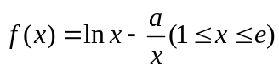的最小值是，求常数的值.
2.【北京海淀区2018届高三年级】知函数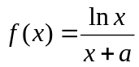.
- 当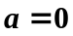时，求函数的单调递增区间；
- 当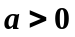时，若函数的最大值为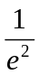，求的值.
3.【高中全国联赛】设函数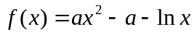其中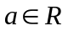，
(1)讨论函数的单调性；
(2)确定的所有可能值，使得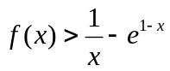在区间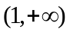内恒成立。
4.【2019年全国2卷】已知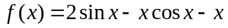，
(1)证明：在区间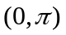存在唯一零点；
(2)若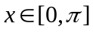时，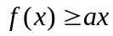恒成立，求的范围．
参考文献：
[1]甘国志.《2018年高考数学真题研究》.哈尔滨业大学出版社。
[2]胡景月.例谈含参函数最值解决的新视角[A]. 数理化解题研究,2018年19期
[3]《5.3题霸》2020教师专用高中数学合订本.教育科学出版社、首都师范大学出版社。

作者简介：
姓名：段含伟，
职称：中教一级
最高学历：本科
通讯地址：云南省昆明市呈贡区万青路3099号昆明西南联大研究院附属学校
主要教学科目：高中数学
联系电话：15808625546
性别：男
出生年月：1983年7月
籍贯：四川省广安市
工作单位：昆明西南联大研究院附属学校
职务：高二备考组长

